

Richard Bardales

**Lenguaje de Programación II**

Fundamentos de la Programación Web

Capítulo 2

Fundamentos WEB

01

Conocer los conceptos generales de la web.

02

Control de versiones.

Capítulo 2

**Dentro del repositorio creamos un proyecto Dynamic Web**

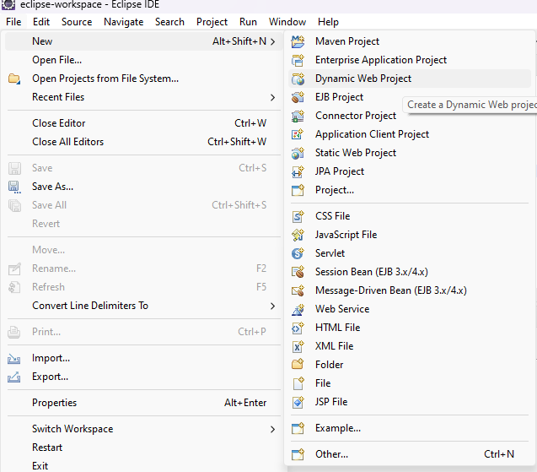

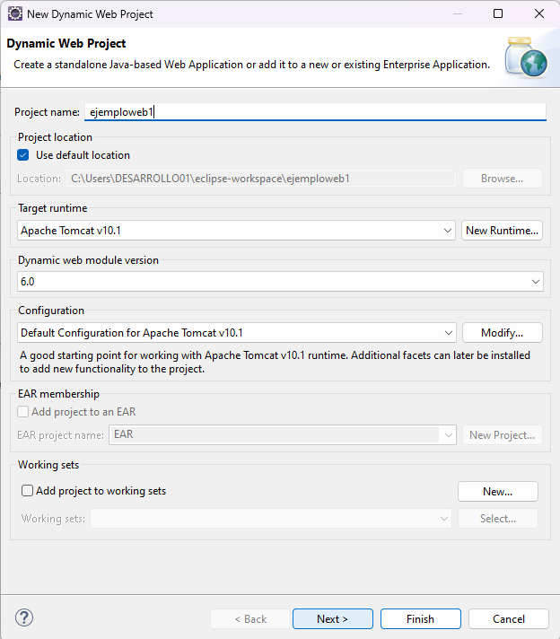

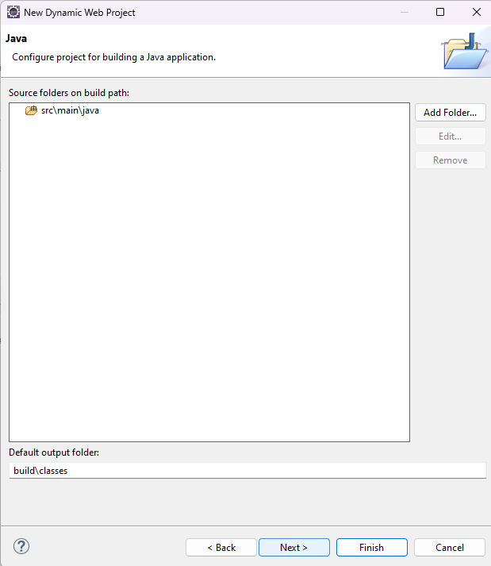

**Inicializamos nuestro proyecto en Eclipse.**

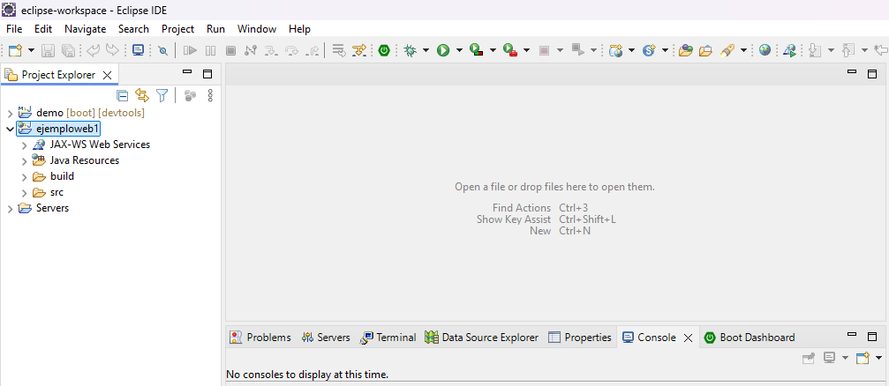

**Creamos los siguientes paquetes**

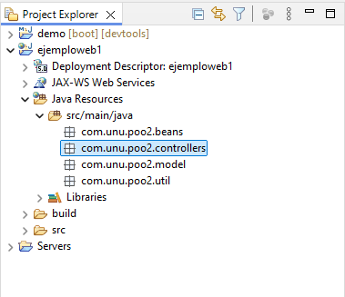

**Agregamos una clase en el paquete beans**

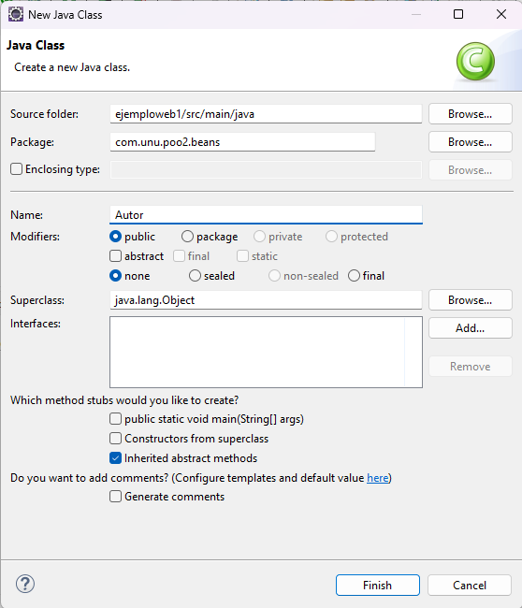

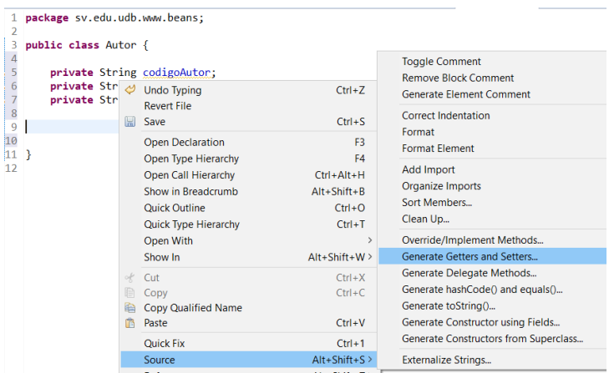

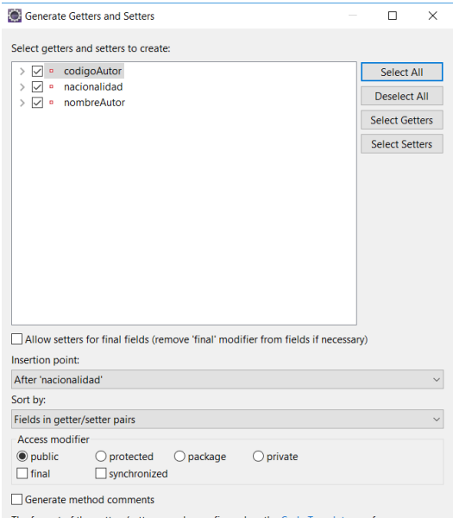

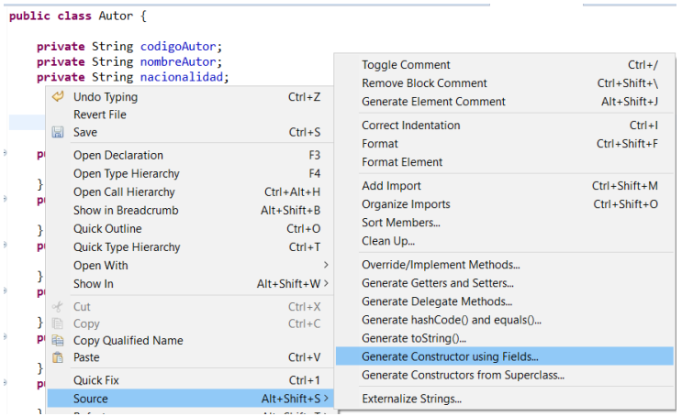

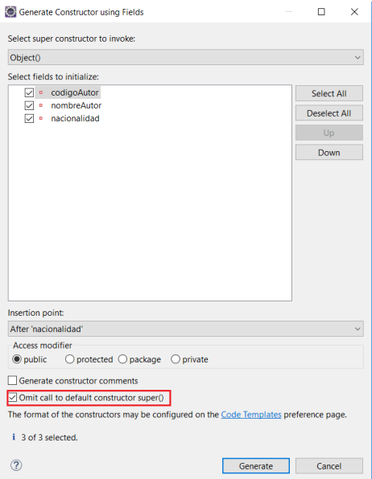

**Creamos una clase en el paquete modelo**

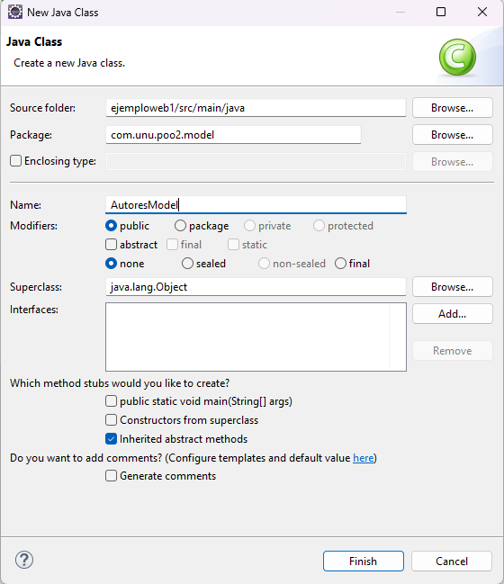

* Creamos una lista de autores
* Agregamos elementos a la lista
* Agregamos un método

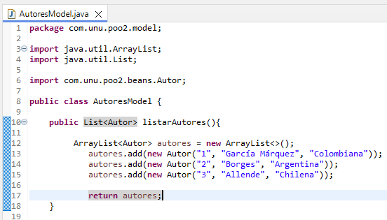

**Creamos un Servlet en el controlador**

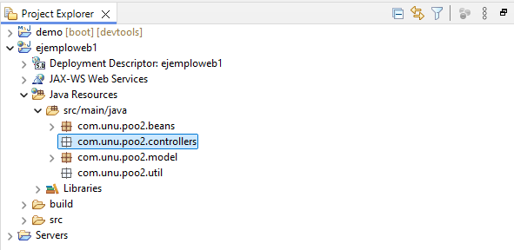

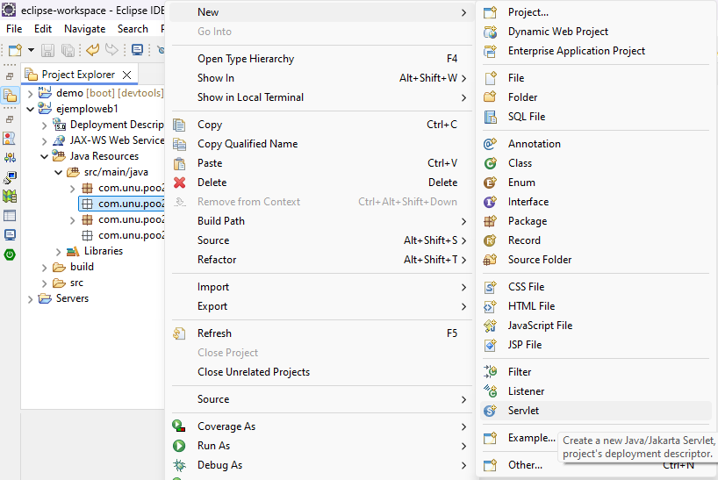

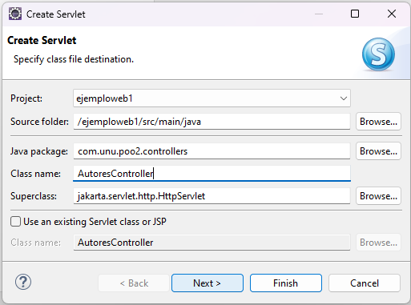

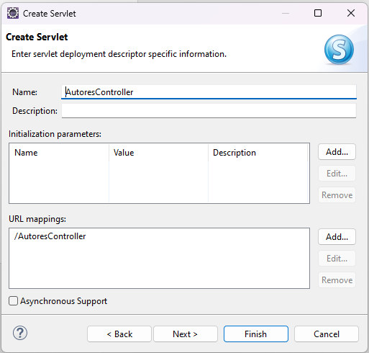

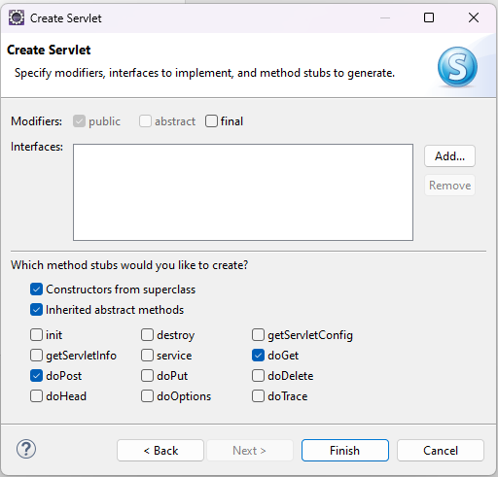

**Editamos el siguiente código**

**package** com.unu.poo2.controllers;

**import** jakarta.servlet.ServletException;

**import** jakarta.servlet.annotation.WebServlet;

**import** jakarta.servlet.http.HttpServlet;

**import** jakarta.servlet.http.HttpServletRequest;

**import** jakarta.servlet.http.HttpServletResponse;

**import** java.io.IOException;

**import** java.io.PrintWriter;

**import** java.util.ArrayList;

**import** java.util.logging.Level;

**import** java.util.logging.Logger;

**import** com.unu.poo2.model.AutoresModel;

/**

* Servlet implementation class AutoresController

*/

**public** **class** AutoresController **extends** HttpServlet {

**private** **static** **final** **long** ***serialVersionUID*** = 1L;

AutoresModel modelo = **new** AutoresModel();

**protected** **void** processRequest(HttpServletRequest request, HttpServletResponse response)

**throws** ServletException, IOException {

response.setContentType("text/html;charset=UTF-8");

**try** (PrintWriter out = response.getWriter()) {

**if**(request.getParameter("op")==**null**){

listar(request, response);

**return**;

}

String operacion = request.getParameter("op");

**switch** (operacion) {

**case** "listar":

listar(request, response);

**break**;

/*

case "nuevo":

request.getRequestDispatcher("/autores/nuevoAutor.jsp").forward(request, response);

break;

case "insertar":

insertar(request, response);

break;

case "obtener":

obtener(request, response);

break;

case "modificar":

modificar(request, response);

break;

case "eliminar":

eliminar(request, response);

break;*/

}

}

}

/**

* **@see** HttpServlet#doGet(HttpServletRequest request, HttpServletResponse response)

*/

**protected** **void** doGet(HttpServletRequest request, HttpServletResponse response) **throws** ServletException, IOException {

processRequest(request, response);

}

/**

* **@see** HttpServlet#doPost(HttpServletRequest request, HttpServletResponse response)

*/

**protected** **void** doPost(HttpServletRequest request, HttpServletResponse response) **throws** ServletException, IOException {

processRequest(request, response);

}

**private** **void** listar(HttpServletRequest request, HttpServletResponse response) {

**try** {

request.setAttribute("listaAutores", modelo.listarAutores());

request.getRequestDispatcher("/autores/listaAutores.jsp").forward(request, response);

} **catch** (ServletException | IOException ex) {

Logger.*getLogger*(AutoresController.**class**.getName()).log(Level.***SEVERE***, **null**, ex);

}

}

}

**Codificamos la vista**

**Creamos una carpeta**

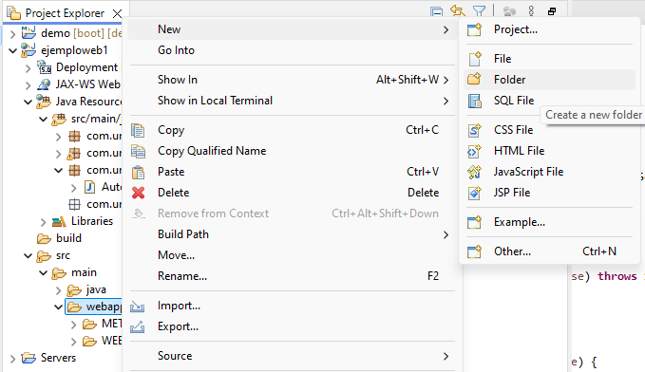

**Agregamos un JSP**

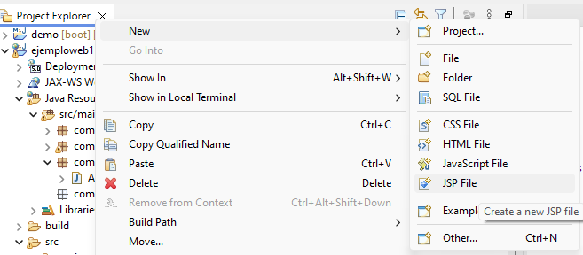

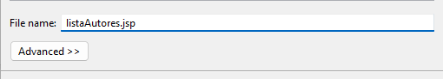

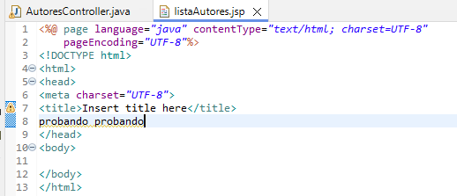

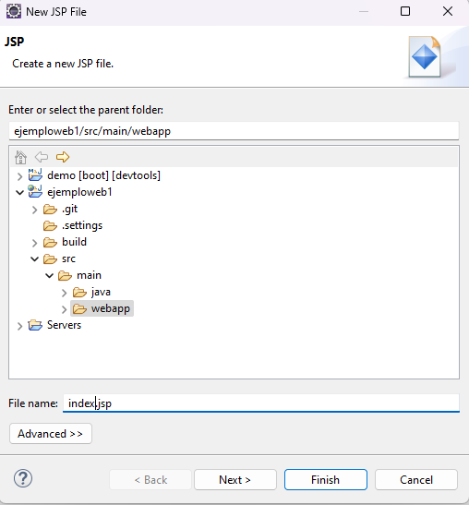

**Probamos el funcionamiento del servlet**

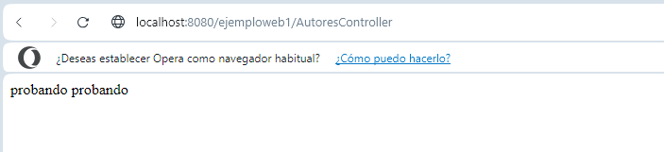

**Probamos que el controlador acceda correctamente al modelo**

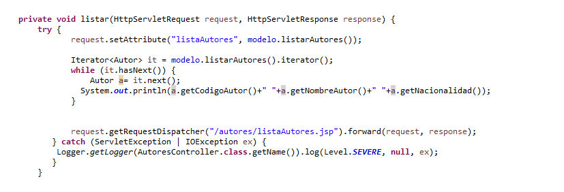

**Mostramos la data que viaja desde en modelo -> controlador -> vista**

<%@ page language=*"java"* contentType=*"text/html; charset=UTF-8"*

pageEncoding=*"UTF-8"*%>

<%@ page import=*"java.util.List"* %>

<%@ page import=*"com.unu.poo2.beans.Autor"* %>

<!DOCTYPE html>

<html>

<head>

<meta charset=*"UTF-8"*>

<title>Insert title here</title>

<table id=*"tabla"*>

<thead>

<tr>

<th>Codigo del autor</th>

<th>Nombre del autor</th>

<th>Nacionalidad</th>

<th>Operaciones</th>

</tr>

</thead>

<tbody>

<%

List<Autor> listaAutores = (List<Autor>) request.getAttribute("listaAutores");

// Verificar si la lista no es nula

**if** (listaAutores != **null**) {

// Iterar sobre la lista de autores

**for** (Autor autor : listaAutores) {

%>

<tr>

<td><%= autor.getCodigoAutor() %></td>

<td><%= autor.getNombreAutor() %></td>

<td><%= autor.getNacionalidad() %></td>

<td></td>

</tr>

<%

}

} **else** {

%>

<tr>

<td>No hay datos</td>

<td>No hay datos</td>

<td>No hay datos</td>

<td></td>

</tr>

<%

}

%>

</tbody>

</table>

</head>

<body>

</body>

</html>